神鬼傳奇
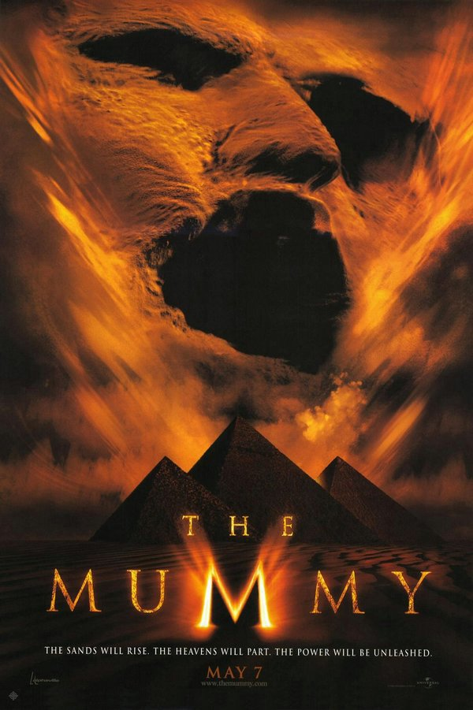
英俊的探險人瑞克歐肯納，與狡猾的同伴比尼，在1923年的一場戰爭中，意外發現了被毀壞的哈姆納塔城。數年後，瑞克變成戰俘等待被槍決，他對該城的發現成為救命的條件，埋藏在哈姆納塔城底下的豐富資源成為尋寶人與考古學家的寶藏，瑞克與一群很不理想的隊員合作，包括美麗卻少根筋的埃及古文化專家艾佛琳卡娜漢以及她讓人又愛又恨的哥哥強納森。三人的旅程將穿過尼羅河，橫跨寬廣的薩哈拉沙漠，並將經歷許多超出想像的神奇力量。但他們不是唯一追尋寶藏的隊伍，還有另一隊由美國人組成的探險
隊，目地同在奪取被詛咒之城的豐富財寶；除此之外，還有亞爾德拜依所領
導的木乃伊教派軍隊的阻撓，他們誓死阻止邪惡祭司印何闐復活重回人間。
但後來他們發現，印何闐已成為擁有神奇邪惡力量的木乃伊，他有能力釋放
恐怖的埃及十大考驗到人間，而兩組探險隊必須一一經歷這些考驗。所有考
驗到最後的終極目標，是阻止木乃伊徹底復活，與拯救艾佛琳不讓她成為印
何闐愛人安蘇納姆的替身……

神鬼傳奇2
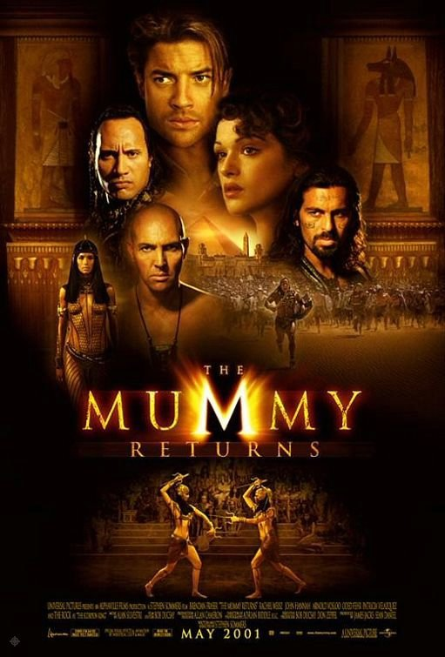
1935年，在收服了可怕的印何闐十年後，瑞克歐肯納及艾佛琳不但結
婚成家，而且還有一個八歲大的兒子艾力克。艾力克遺傳了父親的冒險精神，
也繼承了母親對古文明的興趣，舅舅強納森更是不斷激發他無窮的想像力。
但是遠在撒哈拉沙漠的黃沙土底，一股更可怕的邪惡力量正在醞釀成形。
六千年前，一名驍勇擅戰的武士魔蠍大帝曾向古埃及神祇阿努比立約，但
卻違背誓約，於是受到永生永世的詛咒，現在他將率領阿努比大軍重返人間，摧毀現有的文明世界。另外有一群殘暴兇狠的魔鬼信徒一心想讓印何
闐起死回生，並利用他來對付法力強大的魔蠍大帝，因此印何闐再度降臨
人世，引起一場軒然大波。邪惡的萊克納及美麗的蜜拉藉由大英博物館館
長的幫助，將印何闐的惡靈再度召喚出來，美傑兵團的首領艾達貝斯誓言
要竭盡所能阻止印何闐再度肆虐人間，並且再度請來瑞克及艾佛琳助他一
臂之力......

特洛伊：木馬屠城
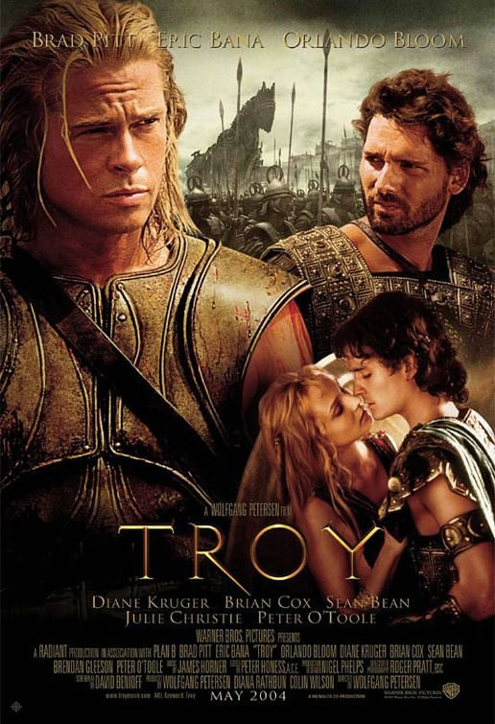
本片取材自荷馬的史詩《伊里亞特》，被公認是西方古代文學的經典。
從古至今，人類用各式各樣的理由發動戰爭，有人為了權力，有人為了功名利祿，有人為了榮耀，有的人則是為了....愛情。
古希臘歷史上最著名的一對愛人，特洛伊城的王子帕里斯、斯巴達的皇后海倫，兩人的激情引爆了一場毀滅文明的戰爭。帕里斯把海倫從斯巴達王米奈勞斯身邊偷走，為了家族榮譽，也為了面子，米奈勞斯向哥哥邁錫尼王阿伽門農請求兵援，出兵攻打特洛伊城，要把海倫搶回來。但阿伽門農心中盤算的是想趁機把特洛伊攻下來，好完成他個人的帝國計畫。然而，特洛伊城在國王普里爾蒙勵精圖治的領導及王子赫克托所領軍保衛下，
可說是固若金湯。而被視為希臘第一武士的阿基里斯，則成了斯巴達王國
方面能否攻入特洛伊城的關鍵人物，他是個除了捍衛自己的名譽外，並不
想多管任何事的人。唯一能讓他心甘情願聽令阿伽門農指揮，攻打特洛伊
城的原因，就是他想流芳百世的虛榮心。但是最後決定他命運的，卻依然
是愛情。
為了名譽與權力，兩個世界即將展開一場大戰。成千上萬的人捲入這
場無情的戰爭。為了愛情，一個國家就此燒為灰燼......

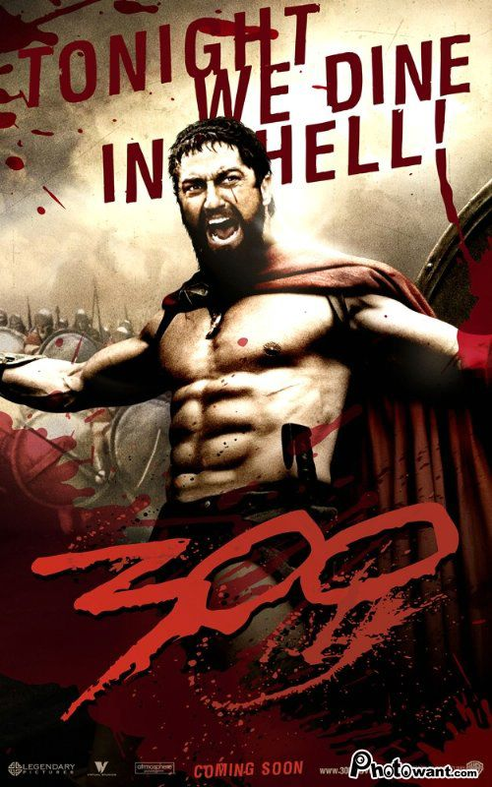
300壯士：斯巴達的逆襲
《300壯士：斯巴達的逆襲》描述歷史上最慘烈的戰役之一：波斯希臘溫泉關之役。西元前480年，強盛的波斯帝國由國王索斯御駕親征，率領大軍進攻希臘。當時的希臘是採城邦制政體，大城斯巴達向來駐守著最精銳的希臘勇士，以驍勇善戰聞名，於是斯巴達國王從中挑選了300名勇士鎮守色摩比利山隘口一地，力克波斯大軍。兩軍狹路相逢交戰於一狹隘險峻的山谷－溫泉關，寡不敵眾的斯巴達300壯士部隊對比於成千上萬的波斯大軍，形同自殺部隊，他們被授與的最大的任務是犧牲自己，爭取時間以讓其他的希臘軍隊得以部署整頓迎戰波斯的入侵。 然而英勇的斯巴達勇士人少志氣卻高，不甘心於僅僅是拖延時間的指令，各個置生死於度外，以守衛自己的家
園，消滅最多的波斯大軍為己任。300名斯巴達壯士最後全數陣亡，但也讓
波斯大軍付出了兩萬兵力的慘烈代價，他們的英勇行為最終感召了希臘全國
上下民心士氣，團結一心將波斯大軍殲滅。
神鬼戰士
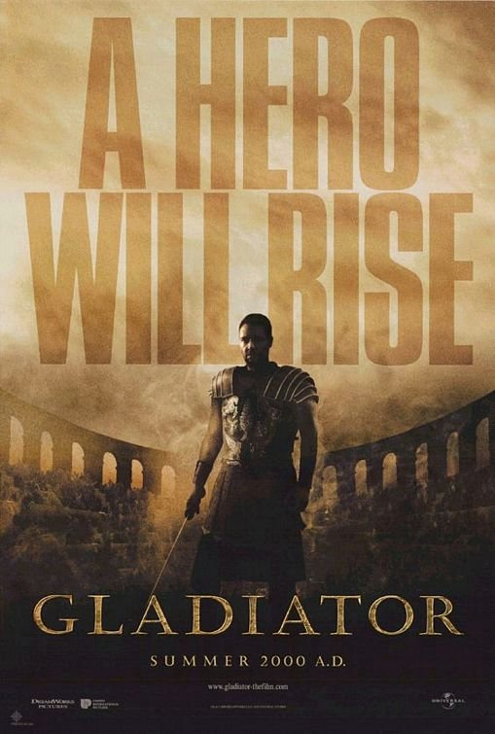
大將軍一夕之間成為奴隸，被訓練為競技場格鬥士，他在競技場上對抗羅馬帝國。
羅馬帝國大將軍麥柯希穆率兵出征，所向皆捷，凱旋而歸。在外征戰三年的麥柯希穆，一心只想返家與家人團聚，皇帝病危召見，想把王位傳給他，皇儲康莫德斯見到此景，憤而暗中派人抄了麥柯希穆的家。
老皇帝駕崩後，康莫德斯登基，死裡逃生的麥柯希穆成為一名奴隸，被訓練成為競技場上的格鬥士。麥柯希穆曾經為了羅馬帝國的光輝榮耀而戰，如今競技場成為他的戰場，他征戰的目的改變了，他在競技場上勇猛搏鬥，為了製造機會接近康莫德斯，替妻兒報仇。然而所向無敵的麥柯希穆竟然成
了人民心目中的英雄，受百姓崇拜，他所凝聚的氣勢，點燃了羅馬帝國滅亡
的導火線。

受難記：最後的激情
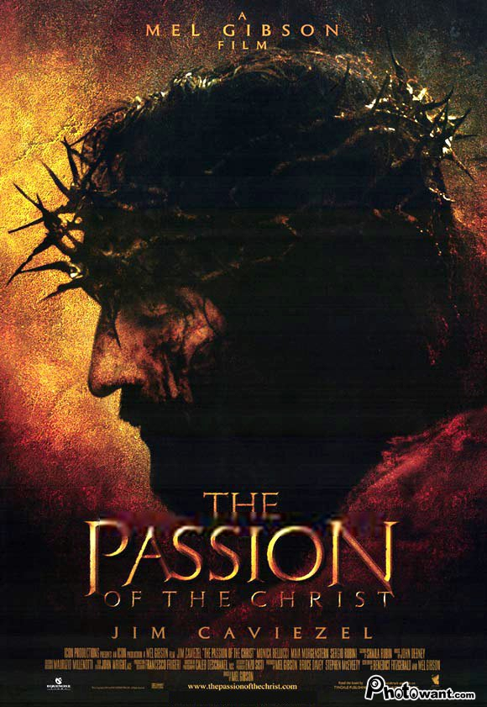
本片敘述耶穌在拿撒勒最後12個小時的故事。耶穌在最後晚餐後來到
客西馬尼園的橄欖園祈禱。他拒絕撒旦的誘惑，因為猶大的背叛被逮捕，帶
到耶路撒冷城中接受法利賽人領袖的審判，對他提出褻瀆等控訴，並下了釘
在十字架上的死刑判決。
耶穌被帶到巴勒斯坦羅馬政權主事者彼拉多面前，彼拉多仔細審視法利
賽人對他提出的控訴，明白自己正面臨政治角力衝突，他聽從希律王的建議
－將耶穌交由人們決定處置方式。在耶穌和罪犯巴瑞巴斯，而群眾選擇釋放
巴瑞巴斯而將耶穌處死。耶穌被羅馬士兵銬住並施以殘酷鞭笞，當狼狽不成
人形的耶穌再度被帶到彼拉多那邊，並在群眾面前問他們：「這樣夠了沒？」，
群眾表示不夠，彼拉多心中的兩難和掙扎一掃而空，交代士兵按照群眾希望
的去執行。
耶穌背著十字架，從耶路撒冷街道上一路往上走到各各他墓地。耶穌在
那被釘上十字架，並承受了最後的誘惑，恐懼將被天上的父所遺棄。他克服
了他的憂懼，看著她的母親聖母瑪莉，發出只有她才能辨識的聲音，「事情
成了。將我的靈魂交在你的手裡。」，說完就斷氣了。

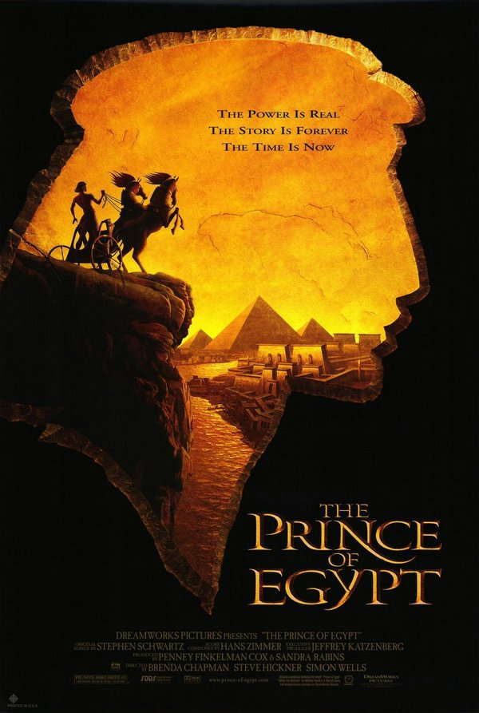
埃及王子
描述兩個兄弟摩西和法老王雷姆斯的故事，一個生來是王子，一個生來
是奴隸，他們在皇宮一起長大，兄弟倆的感情非常好，是最好的朋友。他們
因為一個謊言而成為兄弟，然而真相卻將毀滅一個王朝，也將永遠拆散他們
的信仰、傳統和命運......

